Construire la continuité des parcours pour les élèves avec un trouble du développement intellectuel en contexte d’éducation inclusive
Vers une articulation des objectifs du Plan d’études romand dans une perspective de participation sociale
Adrienne Ody Werner, Delphine Fabre et Marie Leclerc
Résumé
Dans un contexte d’éducation inclusive, l’adaptation des objectifs du Plan d’études romand (PER) pour les élèves présentant un trouble du développement intellectuel confronte les professionnelles et les professionnels à des arbitrages complexes : quels apprentissages prioriser, selon quels critères et comment inscrire le projet de l’élève dans la durée alors que les exigences scolaires évoluent et que les interventions pédagogiques et thérapeutiques doivent être coordonnées ? Face à ces enjeux et afin de concilier les principes de la Convention relative aux droits des personnes handicapées (CDPH) avec les réalités du terrain, la Fondation pour les Enfants Extraordinaires (FEE) a développé une méthodologie pour tenter d’y répondre. Sans prétendre apporter une réponse définitive, celle-ci propose des repères pour structurer les pratiques, articuler le PER dans une perspective de participation sociale et soutenir la continuité des parcours d’élèves présentant un trouble du développement intellectuel.
Zusammenfassung
Im Kontext der inklusiven Bildung stehen Fachkräfte vor komplexen Abwägungen, wenn es darum geht, die Ziele des «Plan d’études romand» (PER) [Westschweizer Lehrplans] an die Bedürfnisse von Schüler:innen mit einer intellektuellen Entwicklungsstörung anzupassen: Welche Lerninhalte sollen priorisiert werden und anhand welcher Kriterien? Wie lässt sich die individuelle Förderplanung langfristig gestalten, während sich die schulischen Anforderungen weiterentwickeln und pädagogische sowie therapeutische Massnahmen koordiniert werden müssen? Die «Fondation pour les Enfants Extraordinaires» (FEE) hat eine Methodik entwickelt, um diese Fragen zu beantworten. Sie vereinbart die Grundsätze des «Übereinkommens über die Rechte von Menschen mit Behinderungen» (BRK) mit den Bedingungen in der Praxis. Ohne den Anspruch zu erheben, abschliessende Antworten zu liefern, unterstützt diese Methodik Fachkräfte dabei, ihre Praxis zu strukturieren, individuelle Förderplanungen im Hinblick auf soziale Teilhabe zu gestalten und die Kontinuität der Bildungswege von Schüler:innen mit einer intellektuellen Entwicklungsstörung zu fördern
Keywords: déficience intellectuelle, éducation inclusive, enseignement individualisé, intégration scolaire, parcours de formation, plan d’études cadre / Bildungslaufbahn, kognitive Beeinträchtigung, inklusive Bildung, individueller Unterricht, Rahmenlehrplan, schulische Integration
DOI: https://doi.org/10.57161/r2026-03-04
Revue suisse de pédagogie spécialisée, Vol. 16, 03/2026


Introduction

Notre contexte
Créée en 2017, la Fondation pour les Enfants Extraordinaires (FEE) a pour mission de développer le plein potentiel d’enfants porteurs de troubles neurodéveloppementaux et d’assurer leur participation sociale. La FEE ancre sa mission dans le droit, notamment la Convention relative aux droits des personnes handicapées (CDPH). En application de sa mission, elle propose notamment un dispositif d’éducation inclusive pour des enfants avec un trouble du développement intellectuel (TDI) sur tout le cycle primaire.
Prestataire accrédité par le Département genevois de l’instruction publique, de la formation et de la jeunesse (DIP), la FEE propose à ces élèves qui ont des besoins de soutien conséquents et multidimensionnels un suivi qui inclut et coordonne deux approches : d’une part, un soutien à l’inclusion dans l’école régulière de leur quartier, d’autre part, un accompagnement pédago-thérapeutique regroupé sur deux à trois demi-journées au Centre FEE et pleinement intégré dans leur programme.
Concrètement, l’équipe de chaque enfant est composée d’une référente ou d’un référent (référent enfant) et d’une ou d’un psychopédagogue qui sont présents sur temps scolaire avec la mission de soutenir l’autonomie, les apprentissages et la participation sociale de l’enfant en classe ordinaire. L’équipe effectue toutes les adaptations et aménagements nécessaires en concertation avec l’enseignante ou l’enseignant régulier. La référente ou le référent est responsable du projet d’inclusion ; elle ou il coordonne la prise en charge pluridisciplinaire de l’enfant et dirige l’élaboration, la mise en œuvre ainsi que le suivi de son projet individualisé (PI). L’équipe de la FEE comprend des spécialistes dans les domaines de la psychomotricité, de la logopédie, de l’ergothérapie, de la psychologie cognitive et comportementale, de l’éducation et de l’enseignement spécialisé (référents métier).
Ce modèle intégré et coordonné permet d’assurer la cohérence du suivi et d’optimiser l’efficacité des interventions pour favoriser le développement du plein potentiel de l’enfant. Le dispositif de la FEE propose ainsi une forme d’opérationnalisation des principes posés par la CDPH, ratifiée par la Suisse en 2014.

Les défis rencontrés
La mise en œuvre de ce modèle d’éducation inclusive a rapidement mis en lumière certains défis à relever, notamment :
- d’effectuer des arbitrages pertinents dans la sélection des objectifs ;
- d’inscrire les apprentissages dans une perspective de participation sociale à court, moyen et long terme, notamment en vue de l’après-scolarité, afin de construire des parcours inclusifs dans la durée ;
- de coordonner des professionnelles et professionnels autour d’un projet commun lisible, cohérent et opérationnalisable par toutes les personnes intervenantes ;
- de mesurer la progression de l’élève de manière précise et dynamique, afin d’évaluer le développement de ses compétences, d’attester de ses acquis et d’ajuster les objectifs tout au long de son parcours.

Notre approche en bref
Pour répondre aux défis rencontrés, la FEE a développé un processus qui repose sur deux principes structurants et cinq étapes dans sa mise en œuvre.

Les deux principes structurants

La participation sociale comme boussole de sélection des objectifs
Pour les élèves avec un TDI, les apprentissages nécessitent davantage de répétitions, de consolidation et, par conséquent, de temps. Cette réalité rend les arbitrages inévitables et nous a invités à nous interroger sur les critères à retenir pour prioriser les objectifs du projet de l’élève. La méthodologie développée par la FEE propose d’utiliser la participation sociale comme boussole. L’idée n’est pas uniquement de déterminer ce qui peut être appris aujourd’hui, mais également ce qui sera utile demain. Chaque objectif est ainsi interrogé au regard de sa contribution potentielle à l’autonomie de l’élève, à son engagement dans la vie scolaire et à ses relations sociales et, plus largement, au développement de ressources et compétences qui élargiront ses possibilités de participation et d’autodétermination tout au long de sa vie.

Construire un projet partagé entre interventions thérapeutiques et contexte scolaire
Si le temps est un facteur clé, la coordination est son corollaire. En effet, les difficultés des élèves présentant un TDI mobilisent souvent des dimensions multiples – cognitives, langagières, motrices ou relationnelles. Une intervention efficace nécessite un raisonnement partagé, une lecture commune des besoins, des arbitrages collectifs autour d’un projet unique. L’un des enjeux de la méthodologie consiste précisément à intégrer, dans une réflexion commune, des interventions traditionnellement situées en dehors du champ scolaire.

La mise en œuvre en cinq étapes

Étape 1 – évaluer l’enfant : combiner observations et évaluations standardisées
Cette étape du processus, réalisée entre les mois d’aout et d’octobre de chaque année, a pour objectif d’établir un portrait de l’enfant en croisant observations parentales et professionnelles avec des évaluations standardisées.
La première étape est de rencontrer les parents pour échanger au sujet de l’enfant et de son projet d’inclusion. L’équipe de professionnelles et de professionnels de la FEE observe ensuite l’enfant en situation au Centre FEE et dans la classe ordinaire afin de comprendre ses modes de fonctionnement, identifier ses compétences et intérêts, ses besoins spécifiques et les stratégies qu’il ou elle utilise spontanément pour s’adapter aux exigences de son environnement. Cette démarche s’appuie notamment sur un canevas d’observation ainsi que sur le « GPS », deux outils fondés sur trois piliers de référence :
- pilier 1 : intégration sociale ;
- pilier 2 : autonomie ;
- pilier 3 : connaissance.
L’utilisation conjointe du canevas et du GPS permet d’identifier les freins à une participation sociale actuelle et future de l’élève. Ces deux outils développés par la FEE sont actuellement en phase expérimentale.
Les observations sont complétées par des évaluations standardisées telles que l’échelle de réciprocité sociale (SRS-2) et le système d’évaluation du comportement adaptatif (ABAS II). En fonction de l’âge et du profil de l’enfant, d’autres évaluations sont réalisées afin d’identifier ses compétences actuelles, notamment dans les habiletés sociales, capacités de communication, attention, perception visuelle, jeu, imitation, cognition, motricité. Concernant les connaissances scolaires, des tests de compétences en lecture et en mathématiques adaptés aux élèves avec un TDI (Linder et al., sous presse ; Sermier Dessemontet et al., 2021) sont réalisés par les psychopédagogues afin de situer l’élève dans ces deux disciplines centrales du PER.
Mises ensemble, observations et évaluations assurent une compréhension globale et partagée de l’enfant et permettent de brosser le « portrait de l’élève ». Le canevas utilisé par la FEE pour cette première partie des PI des élèves est fortement inspiré des recommandations de Myara (2017). Il contient les coordonnées de l’élève, de ses parents, de l’école, des professionnelles et professionnels de la FEE ainsi que les rubriques suivantes – synthétisées sur deux pages : forces, intérêts, défis propres à l’enfant, outils et aménagements individuels propres à l’enfant, facteurs d’obstacles liés à l’environnement, facilitateurs liés à l’environnement, compétences, besoins prioritaires et objectifs généraux.

Étape 2 – identifier et sélectionner les objectifs : une démarche collaborative et contextualisée
La sélection des objectifs s’appuie sur un travail collaboratif : les différents membres de l’équipe pluridisciplinaire de la FEE croisent leurs observations afin de déterminer les objectifs prioritaires. Des objectifs sont fixés dans tous les domaines du PER, avec un focus spécifique sur les mathématiques, le français, le corps et mouvement ainsi que les capacités transversales. Les enseignantes et enseignants ainsi que les parents sont ensuite invités à valider, ajuster ou enrichir les objectifs proposés lors de la première réunion de réseau en octobre.
Le PER sert de référentiel, garantissant une cohérence entre les attentes scolaires officielles et les objectifs individualisés de l’enfant. Une attention particulière est portée à la contribution des objectifs à la participation sociale de l’élève, à court et à plus long terme, notamment en vue de l’après-scolarité s’appuyant en cela sur les recommandations de Massanari (2002). Ainsi, certains objectifs qui ne se trouvent pas initialement dans le PER mais qui sont considérés essentiels pour la participation scolaire et sociale de l’élève sont intégrés dans le domaine correspondant. Par exemple, l’apprentissage de la continence sera intégré dans « corps et mouvement » et le pilier de référence FEE « autonomie », tandis que la compréhension des expressions idiomatiques pourra être intégrée dans la compréhension de l’oral dans le pilier de référence FEE « intégration sociale ».

Étape 3 – opérationnaliser : traduire les objectifs en un programme lisible par toutes les parties prenantes dans une dynamique d’inclusion scolaire
Une fois les objectifs généraux prioritaires définis avec les parents et le corps enseignant, l’équipe pluridisciplinaire de la FEE fixe des objectifs spécifiques en s’appuyant sur les recommandations de Rowland et al. (2014). Ceux-ci sont intégrés dans une grille d’objectifs et de suivi de la progression (voir Figure 1 et Figure 2), en début d’année scolaire.
Dans cette grille, chaque objectif est décomposé en compétences observables, qui sont travaillées puis évaluées dans les différents contextes de l’élève. Cet outil développé par la FEE en format Excel contient un onglet par domaine du PER. Pour chaque objectif, il est précisé s’il est travaillé dans une perspective d’autonomie, d’intégration sociale ou de connaissance. Le format choisi permet ensuite de documenter la progression de l’élève soit par pilier (autonomie, intégration sociale, connaissance) soit par domaine ou sous-domaine du PER, et de mesurer la progression et le taux d’acquisition des compétences (voir Étape 5).
Figure 1 : Grille d’objectifs et de suivi de la progression
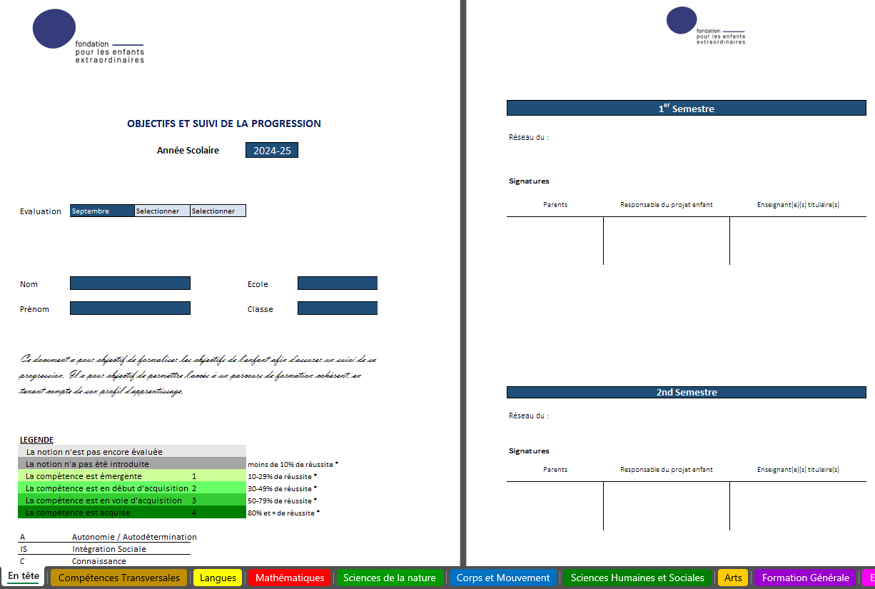
La grille FEE forme la deuxième partie du PI des élèves et constitue un outil central de coordination, en complément au bulletin scolaire. Elle rassemble en un seul et même « programme » des objectifs lisibles par l’ensemble des personnes intervenantes. Ceci assure une cohérence entre les différentes interventions pédagogiques et thérapeutiques, maximisant ainsi l’efficience de l’accompagnement. Les parents et le corps enseignant reçoivent chacun une copie de la grille FEE à la suite de la première réunion de réseau en début d’année scolaire, puis en février et en juin.
Figure 2 : Grille d’objectifs et de suivi de la progression – exemple pour le domaine transversal
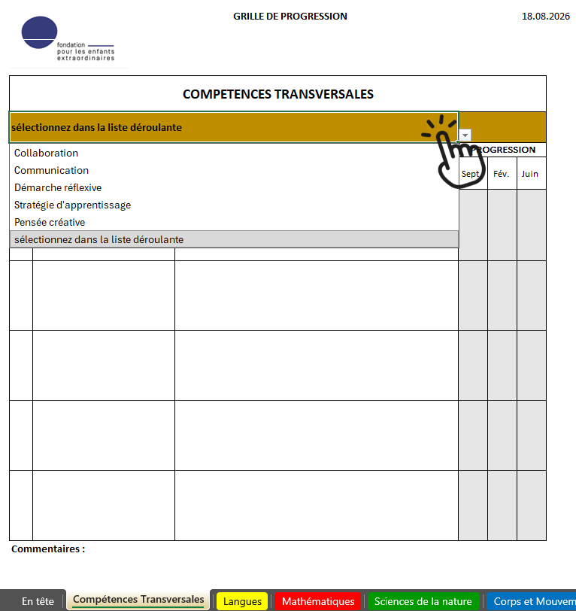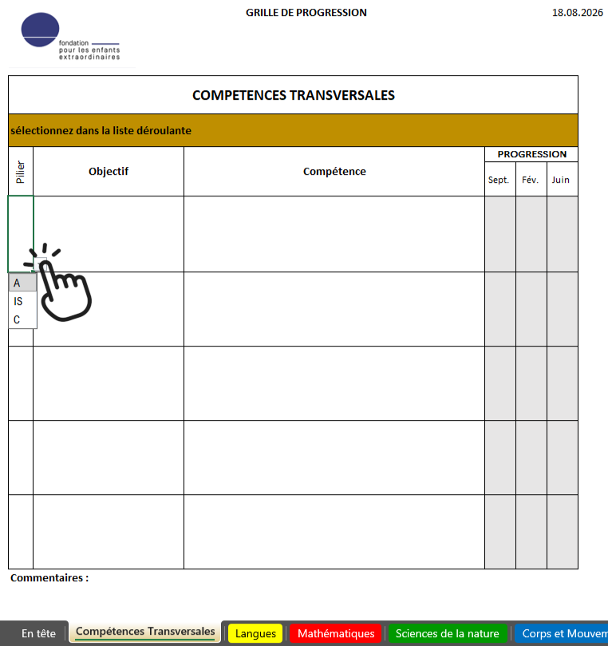

Étape 4 – mettre en œuvre le PI en classe et dans les thérapies sur temps scolaire
Les compétences à développer sont intégrées aux activités et à la dynamique de la classe régulière et travaillées spécifiquement lors de temps de thérapie ou d’enseignement intensifs et individualisés au Centre FEE. L’objectif est de développer l’autonomie et de favoriser le transfert des compétences en situation. La référente ou le référent enfant et les psychopédagogues se réunissent toutes les deux semaines afin d’évaluer et suivre la progression des compétences, d’ajuster les stratégies mises en place, d’identifier les éventuels obstacles et de définir les besoins matériels. Les référentes et référents métier de la FEE participent aux réunions en fonction des besoins.

Étape 5 – évaluer la progression : un suivi dynamique, partagé et structuré
Deux réunions de réseau portant sur la progression de l’élève ont lieu durant l’année avec les parents et le corps enseignant.
En amont des réunions de réseau, chaque compétence posée dans la « grille FEE » est évaluée par l’équipe de la FEE sur une échelle allant de 1 (compétence émergente) à 4 (compétence acquise) à partir des observations réalisées et d’évaluations plus formelles. Les enseignantes et enseignants réguliers sont invités à participer à cette cotation afin de croiser les perspectives.
Ces évaluations permettent d’obtenir un bilan structuré sur l’atteinte des compétences visées. Ce bilan est ensuite discuté pendant le réseau. Une première réunion de bilan transitoire a lieu en février pour d’une part, évaluer la progression dans l’atteinte de chaque compétence de manière spécifique, d’autre part pour identifier, au besoin, de nouvelles compétences à travailler pour atteindre les objectifs visés. Le bilan final d’acquisition des compétences de l’année a lieu en fin d’année scolaire.

Conclusion
Dans un contexte où les professionnelles et les professionnels sont amenés à réaliser des arbitrages complexes dans l’élaboration des projets individualisés d’élèves avec un TDI, le développement d’outils et de repères partagés apparait comme un levier essentiel. La méthodologie développée par la FEE vise à soutenir ces arbitrages en articulant les besoins spécifiques de l’élève, sa participation sociale actuelle et future, et les repères fournis par le PER, afin de favoriser la construction de parcours inclusifs cohérents dans la durée.
Le dispositif de la FEE est dans un processus itératif et évolutif. Les développements en cours portent notamment sur le renforcement de la dimension prospective dans la sélection des objectifs, une implication accrue des familles et du corps enseignant ainsi qu’une meilleure intégration de la neuropsychologie du développement. Ces axes de développement visent à affiner progressivement les outils développés et à mieux soutenir les professionnelles et professionnels dans la construction de parcours cohérents et porteurs de sens pour les élèves présentant un TDI. Un outil complémentaire permettant d’évaluer la qualité de vie des élèves en contexte inclusif et d’identifier des leviers d’action pour l’améliorer (Amor et al., 2025) devrait prochainement être intégré au dispositif existant.

Autrices
 |  | 
Adrienne Ody Werner  Fondatrice et co-directrice de la  Fondation pour les Enfants  Extraordinaires (FEE)  15 rue de l’Athénée, 1206 Genève  adrienne.ody@centre-fee.org | Marie Leclerc  Responsable thérapeutique à la FEE  29 route de Chêne, 1208 Genève  marie.leclerc@centre-fee.org | Delphine Fabre  Cheffe de projet développement et innovation sociale à la FEE  29 route de Chêne, 1208 Genève  delphine.fabre@centre-fee.org

Références
Amor, A. M., Sánchez-Gómez, V., Verdugo, M. Á., Aza, A., & Wolowiec, Z. (2025). A new quality of life index to enhance the inclusion of primary education students with intellectual and developmental disabilities in Spain: A preliminary study. Research in Developmental Disabilities, 161, 104975. https://doi.org/10.1016/j.ridd.2025.104975
Flavell, J. H. (1976). Metacognitive aspects of problem-solving. In L. B. Resnick (Eds), The nature of intelligence (pp. 231-235). Lawrence Erlbaum Associates.
Linder, A.-L., de Chambrier, A.-F., Sermier Dessemontet, R., & Lacombe, N. (sous presse). Outil d’évaluation des premiers apprentissages en mathématiques conçu pour évaluer les élèves présentant un trouble du développement intellectuel. Haute école pédagogique du canton de Vaud [HEP Vaud].
Massanari, C. B. (2002). Connecting the IEP to the General Curriculum: A Talking Paper. Mountain Plains Regional Resource Center.
Myara, N. (2017). Le plan d’intervention : Un processus et des ententes. Éditions JFD.
Rowland, C. M., Quinn, E. D., & Steiner, S. A. M. (2014). Beyond Legal: Crafting High-Quality IEPs for Children With Complex Communication Needs. Communication Disorders Quarterly, 37(1), 53-62. https://doi.org/10.1177/1525740114551632
Sermier Dessemontet, R., de Chambrier, A.-F., & Martinet, C. (2021). Outil d’évaluation des premiers apprentissages en lecture chez des élèves ayant une déficience intellectuelle. HEP Vaud. https://www.hepl.ch/ELODIevaluation

